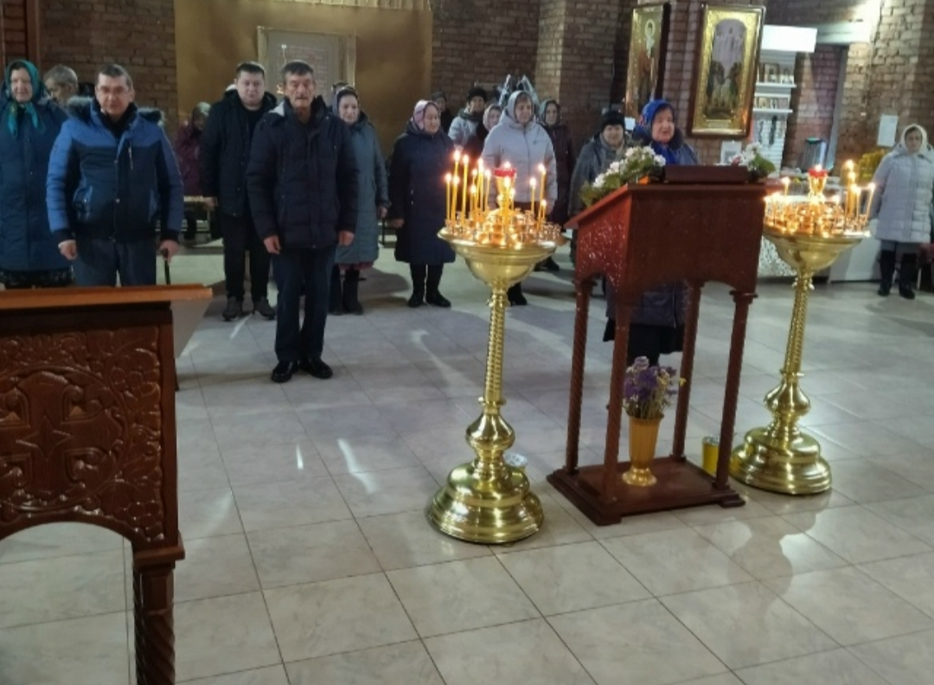
Уважаемые жители и гости нашего района!

С радостью сообщаем вам, что в связи с наступающим праздником Рождества Христова пройдут праздничные богослужения.

Приглашаем всех желающих присоединиться к торжествам и разделить с нами радость этого светлого и чудесного праздника! Пусть этот день принесет в ваши сердца мир, любовь и надежду!

Базарно-Матакская церковь Святой Троицы
Начало службы 6 января 2026 г. с 23.00 часов до 02 часов 7 января 2026 н.

Хурадинская церковь Космы и Дамиана
Начало службы 6 января 2026 г. с 23.00 часов до 02 часов 7 января 2026 г.

Хузангаевская церковь святого Николая Чудотворца. Начало
службы 6 января 2026 г. с 23.00 часов до 02 часов 7 января 2026 г.

Нижне Колчуринская церковь Казанской Божьей Матери .
Начало службы 6 января 2026 г. с 23.00 часов до 02 часов 7 января 2026 г.

Юхмачинская церковь
Начало службы 6 января 2026 г. с 22.00 часов до 24 часов

с.Чувашское Бурнаево.
Начало службы 6 января 2026 г. с 22.00 часов до 24 часов

с.Чувашское Шапкино. Начало службы 6 января 2026 г. с 23.00 часов до 02 часов 7 января 2026 г.

с. Борискино
Начало службы 6 января 2026 г. в 8 часов утра

с. Демидовка
Начало службы 7 января 2026 г. в 8:30 часов

с.Старая Тахтала
Начало службы 6 января 2026 г. с 23.00 часов до 02 часов 7 января 2026 г.

